中 国 地 质 大 学
本科生课程论文

课程名称 企业工程实践
教师姓名 阎继宁
本科生姓名
本科生学号
本科生专业
所在院系
日期:

目 录

（打印时删除：报告全部编写完成后直接右键更新域-更新整个目录即可）
目 录 II
（打印时删除：报告全部编写完成后直接右键更新域-更新整个目录即可） II
1．实践目的 1
2．实践内容一 1
3．实践内容二 1
4．实践内容三 1
5．实践内容四 1
6．分析与总结 1
参考文献 1

1．实践目的

2．实践内容一（根据实际情况填写）
（打印时删除：包括题目要求、解决思路、代码、结果等）
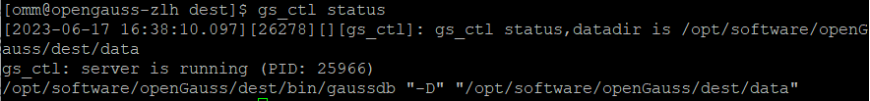
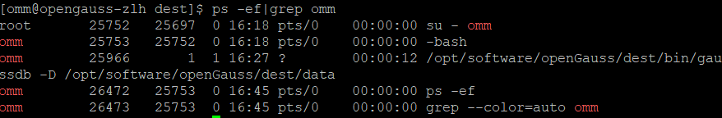

3．实践内容二（根据实际情况填写）
（打印时删除：包括题目要求、解决思路、代码、结果等）
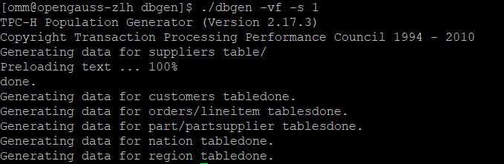
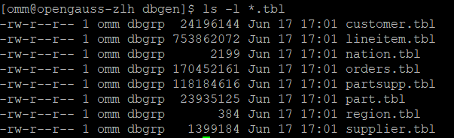
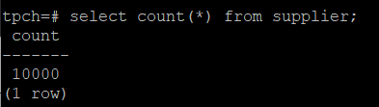
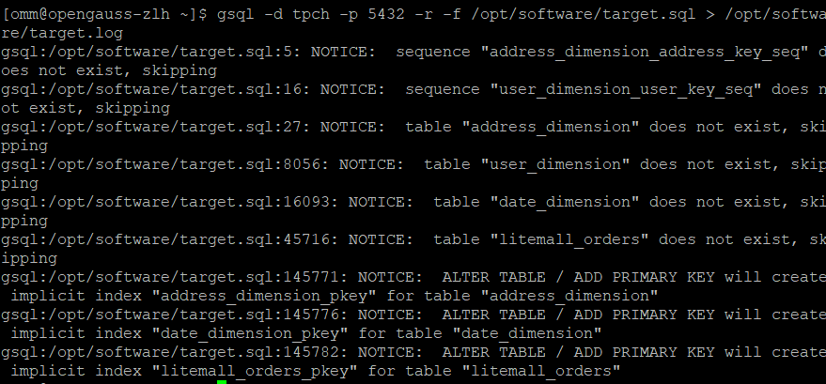
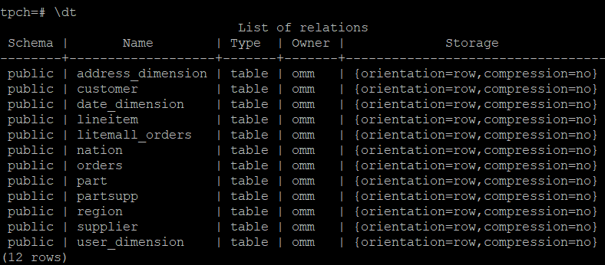
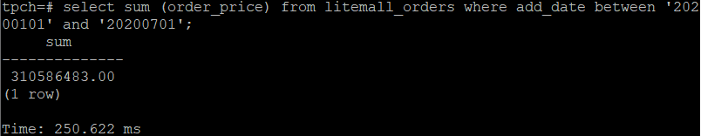
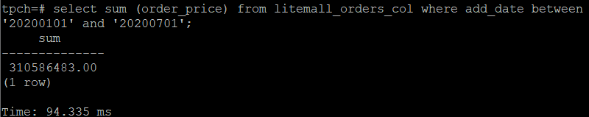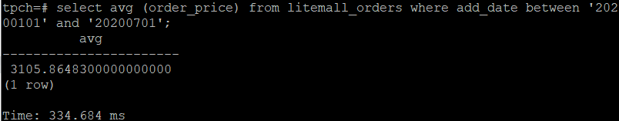
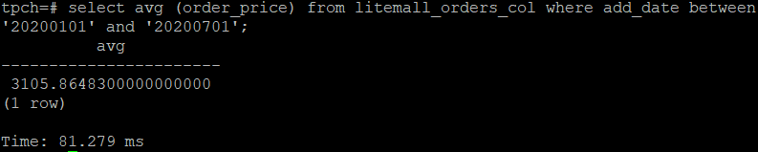
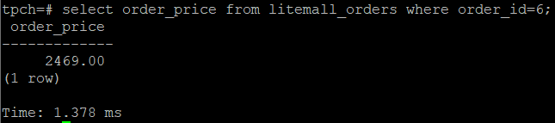
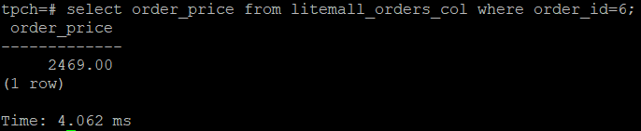
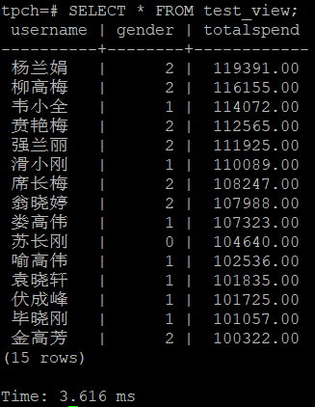
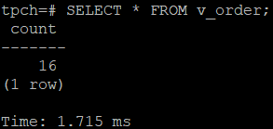
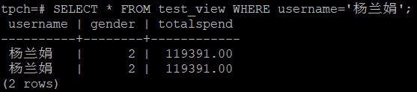（之前试着插入了一行，所以一共两行）
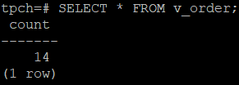
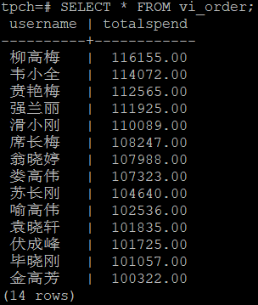
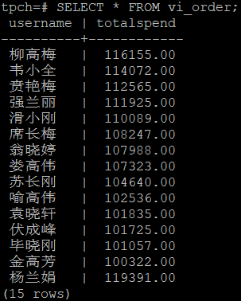
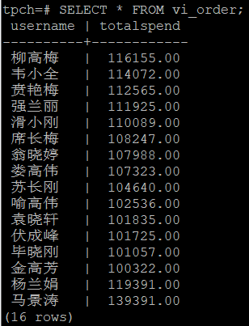

4．实践内容三（根据实际情况填写）
（打印时删除：包括题目要求、解决思路、代码、结果等）
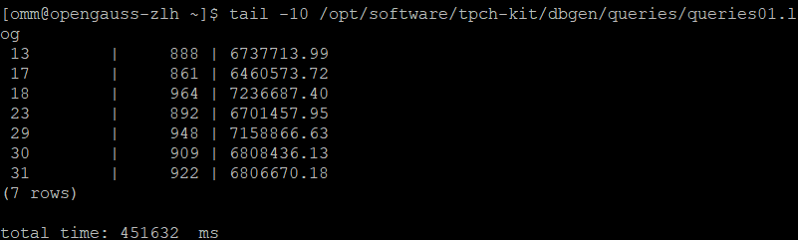
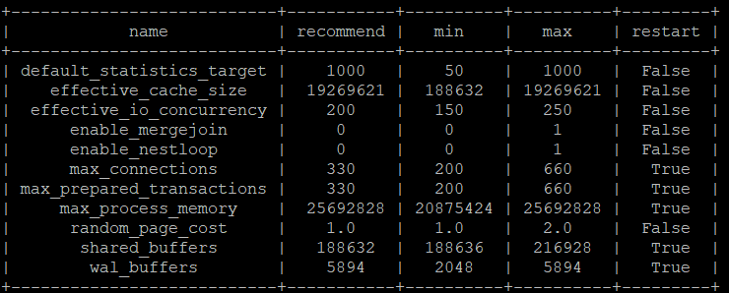
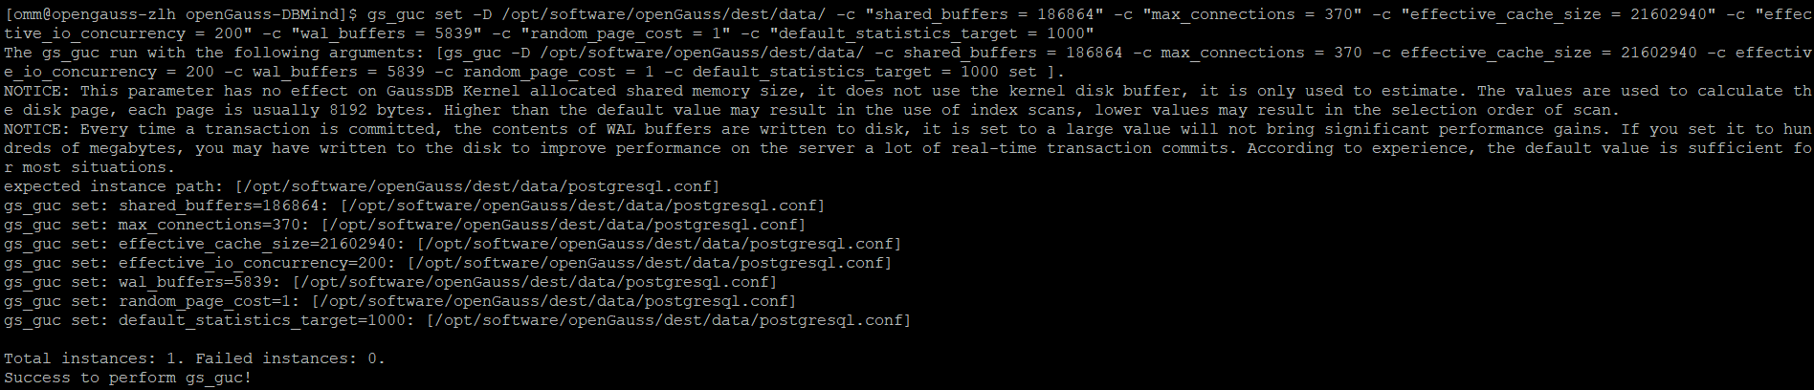
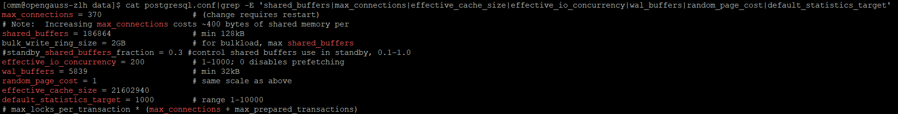
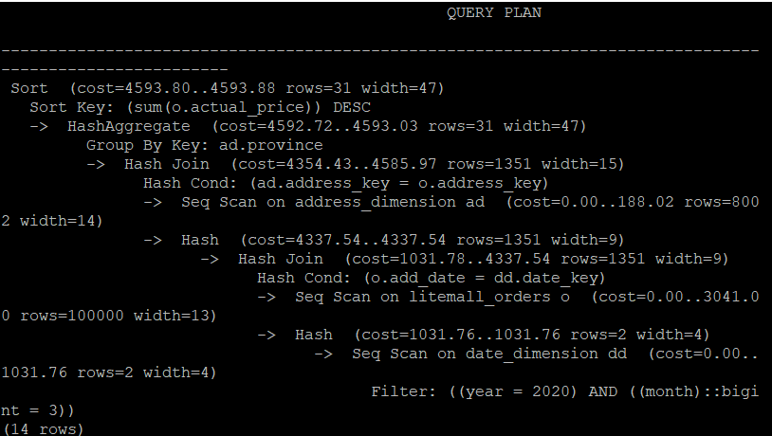
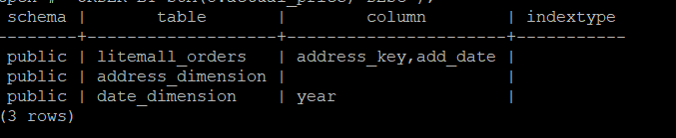
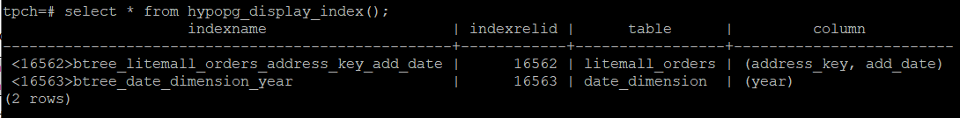
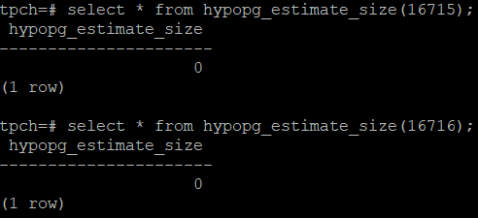
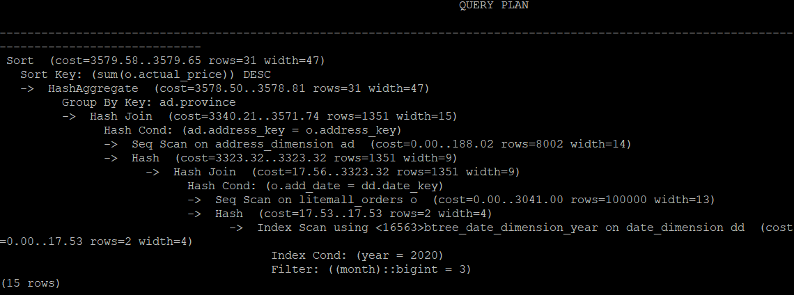
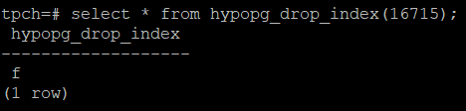
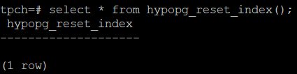
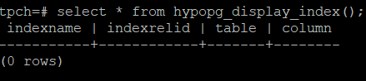

5．实践内容四（根据实际情况填写）
（打印时删除：包括题目要求、解决思路、代码、结果等）

6．分析与总结
（打印时删除：包含两部分（1）实践内容简单概况；（2）总结编程中遇到的困难及解决方法，心得及建议）

参考文献
（根据实际情况选择性删除）
[n] 在此补充其它参考文献（包括引用的网址）

注意（以下内容正式打印时删除）：
- 待完成正文的编写及排版后，须通过“更新域”的方式更新目录；
- 实践报告用A4纸打印并装订成册。封面的内容要包含报告名称（“企业工程实践报告”）、学生的班级、姓名、完成课程的时间等内容，见提供的封面模板。
- 课程设计报告中各级标题的字号大小要适中，同一级的标题文字，其字号和字体要一致。课程设计报告的正文，每页要打印页码，所有的图和表都要按顺序分别编号，都要有表名或图名。
- 正文文字一般首行缩进两个汉字，使用宋体小四号字；图的编号和名称文字使用5号黑体，标在图的下方；表的编号和名称文字使用5号黑体，标在表格的上方。
- 报告提交最后截止时间：2023年6月30日，电子资料和纸质报告统一提交于各班学委。学委集中提交给老师。
学委需要收齐及打包内容：
- 纸质报告收齐并清点份数。
- 报告Word电子文档，文件夹以班级号+文档命名，如“195201文档”。该文件夹下对应195201班所有同学的Word电子文档。文件夹最后压缩打包。
- 程序电子资料，文件夹以班级号+程序命名，如“195201班程序”。文件夹最后压缩打包。
每位同学提交给学委内容：
- 纸质报告。
- 报告对应的Word电子文档，以班级和姓名命名，如“195201班XXX.docx”。
- 程序。以班级和姓名命名创建文件夹，如“195201班-XXX”，文件夹内容包括程序1，程序2，………………

